总成绩=平时*40%+试卷*60%
题型及分值：
单项选择（1*10）——10.
填空（2*10）——20.
判断（1*10）——10.
看程序写结果（3*5）——15.
编程（5*5）——25.
设计题（10*2）——20.

一、基本概念（选择、填空、判断）

1. 数据库系统的组成，核心。
数据库，数据库管理系统，应用系统，管理员——6
核心：数据模型——12
2. 数据库三级模式的定义（一句话），个数。
定义：数据库系统是由模式，内模式，外模式，三级构成——24
个数：多个外模式，一个模式一个内模式
3. 数据库的物理独立性、逻辑独立性。（和三级模式的关系）。
逻辑独立性：由外模式/模式映像保证——26
物理独立性：由模式/内模式映像保证
4. 在关系模型中，二维表、行、列的定义。
二维表：关系——36
行：元组
列：属性
5. 数据库系统中，数据的最小存取单位。
数据项——37
6. 主码和外码的描述。
主码：可以唯一标识一个元组的属性组——38
外码：表A中可以与表B的主码相对应的一组非码属性
7. 关系代数：
 已知学生表为学生（学号，姓名，性别，出生日期，专业编号），专业表为 专业（专业编号，名称）。
 查询姓名为 XX 的出生日期的关系代数。
 查询专业名称为“YY”的学生姓名的关系代数。
 查询性别为*的学生姓名的关系代数。
 查询姓名为“XX”的学生的专业名称的关系代数。
8. 完整性约束（3 个），完整性约束使用的关键字（主码、外码、唯一、非空、 检查）。
实体完整性，参照完整性，用户定义的完整性——42
主码：primary key/primary key（主码）
外码：foreign key（外码）references 外表（外表主码）
修饰：on delete cascade/on update cascade/on delete no action
唯一：unique
非空：not null
检查：check（条件）
字符串相似：like‘%_’
9. 参照完整性的定义。
定义：外码只可以取空值或外表主码值 ——43
10. 创建表的语句。
创建订单(orders)表的语句如下，按要求把相关语句补充完整。
CREATE TABLE orders (

order id INT Primary Key, user id INT NOT NULL,
order date DATETIME DEFAULTCURRENT_TIMESTAMP, total amount DECIMAL(10,2),
FOREIGN KEY (user id) REFERENCES users(user id) );
创建选课表(course selection)的语句如下，按要求把相关语句补充完整。
(1) 选课日期（属性名）数据类型为日期型，且非空；
(2) 主码为学号（student id）和课程号（course id）的组合。 CREATE TABLE course selection (
student id INT, course id INT,
enrollment date DATE NOT NULL,
PRIMARY KEY (student id, course id)
);
11. 修改表定义的命令，可以修改什么。
Alter Table。——76
add/drop 列名 类型
add 表级完整性约束
drop constraint 完整性约束名
rename column 列名 to 列名
alter column 列名 type 数据类型

12. 删除表定义的命令。
Drop Table ——76
(删除表中所有数据，保留定义：Delete table)
13.查询语句中，关键字 Select 、From 、Where 、Group By 、Having 、Order By 的 作用。——81
select 目标属性名
from 所查询的表，可以用逗号连接
where 查询条件
group by 用于分组的属性
having 分组后使用聚集函数的条件
order by 用于排序的属性（先选后排）desc/asc
14. LIKE 查询通配符的含义（% ，_ ）。
%：跳过不定个
_：跳过一个
15. 连接操作的含义（等值连接、 自然连接）。——91
等值连接：根据=条件进行连接：先进行笛卡尔积，然后所有符合条件的元组会构成一个新的关系。
自然连接：去掉重复列的等值连接
16. 常用的聚集函数（Count 两个）。
count(*)——88
count(属性)
max
min
sum
avg
17. Exists 子查询定义（不要求写程序）。
exists(子查询)：根据子查询的是否非空返回真值——103
18. 集合操作的命令（并、交、差）。
并union ——105
交intersect
差except
19. 索引的作用，什么情况下需要建立索引。——78
加快查询速度
表的数据量过大，查询耗时很高时
20. 视图的定义，如何修改视图的定义（关键字），视图更新的要求。
视图：是由基本表导出的虚表，——114
create view 名
as 子查询
with check option
修改定义：
alter或create or replace
as 子查询
更新要求：简单视图（无计算的简单表的视图）
21. 1NF 、2NF 、3NF 的定义。——176
1nf：每一个分量是不可分的数据项的二维表
2nf：每一个非主属性完全函数依赖于任何一个候选码
（注：候选码的定义：元组完全函数依赖于候选码。2nf强调的是单个属性）
3nf：没有非主属性对码的传递依赖
22. 在 SQL 中，授予权限和撤销权限的命令。——135
授予：
grant 权限
on 对象类型 对象名
to 用户
with grant option
撤销：
revoke 权限
on 对象类型 对象名
from 用户
23. 授予用户 A 对表 TableB 的查询权限的命令。
Grant select
on table TableB
To A;
24. 授予用户 A 对表 TableB 的插入权限并允许转授权的命令。
grant insert
on table TableB
to A
with grant option;
25. 先创建一个名为 R1 的角色，再将对表 TableB 的插入权限授予该角色的命 令（2 条）。
create role R1;
grant insert
on table TableB
to R1;
先创建一个名为 R1 的角色，再将用户 A 分配到角色 R1 中的命令（2 条）。
Create role R1;
Grant R1
To A;

26.数据库设计的阶段，每个阶段的任务（详见书）。——204
需求分析
概念结构设计
逻辑结构设计
物理结构设计
数据库实施
数据库运行与维护
27. 在 E-R 模型中，一对一、一对多、多对多联系转换为关系模型的方法（合并？ 独立？）。
 | 合并 | 独立
1：1 | 任，另一个表的外码+联系属性 | 双码
1：n | 合进n表，同上 | n码
N：m | X | N+m码（可以更多）

28. 日志文件的定义。——324
用来记录事务对数据库的更新操作的文件。
29. 数据库恢复：备份（不同的备份方法：完全、增量）+日志。
完全备份（海量转储）：每次转储全部数据库
增量备份：每次只转储上次更新过的数据
30. 事务的 ACID 特性，每个特性的含义（一句话）。——320
原子性：一个事务的操作要么都做，要么都不做
一致性：事务执行的结果必须是数据库从一个一致性状态转为另一个一致性状态
隔离性：一个事务的执行不能被其他事务干扰
持续性：事务对数据库的改变是永久的
31. 在封锁协议中，X 锁和 S 锁的定义。
x锁：排他型锁，只允许上锁事务T读取和修改A
s锁：共享型锁，上锁事务T可以读取A，其他事务也可以读取A，所有事务都不能对其更改，其他事务只可以继续在上面加S锁不能加x锁
32. 数据库并发操作中，三种不一致（丢失修改、脏读、不可重复读）的原因。 并发控制的主要技术：封锁、时间戳、乐观方法、多版本并发控制。
丢失修改：A,B读（不分先后），B改，A改，此时B发生丢失修改
脏读：A改，B读，A撤回（完结事务时使用rollback），此时B发生脏读
不可重复读：B读，A改，B再读，与首次不一致，此时B发生不可重复读
技术：封锁、时间戳、乐观方法、多版本并发控制

二、程序题（写结果、编程）

在 library 数据库中，包含三张基本表，它们分别为：
读者表：reader（ rno ，rname ，rgender ，rage ，rspecialty）。其中，rno 表示读 者编号，是读者表的主码；rname 表示读者姓名；rgender 表示性别；rage 表示 年龄；rspecialty 表示所属专业。
图书表：book（bisbn ，hname ，bauthor ，bathlicher ，horice ，bcateeory）。
bauthor 表示作者；bpublisher 表示出版社；bprice 表示价格；bcategory 表示 图书类别。
借阅表：borrow (rno, bisbn, startdate, enddate, fine)。rno 表示读者编号；bisbn 表 示图书 ISBN 号；startdate 表示借书日期；enddate 表示图书日期；fine 表示罚 款金额。rno 、bisbn 与 startdate 一起作为借阅表的主网。
具体数据试卷。
1. 写结果：给出具体数据，写出在具体数据下运行语句后的结果。 结果都是表格。

属性名 1 | 属性名 2 | 属性名 3
一个空行表示数据，并不是结果只有一行。

Select rname 姓名,2014~rage 出生年份 From reader Where 条件 1;
满足条件 1 的读者的姓名和出生年份（2014-已知中的 rage 的值）——这句话 题目不给，不用写，写了不给分。
姓名 | 出生年份

Select DISTINCT rno 读者编号 From borrow Where 条件 1:
满足在 borrow 表中满足条件 1 的读者编号（去掉重复的）——这句话题目不 给，不用写，写了不给分。
读者编号

Select bpublisher,Count(bpublisher).
From book Group By bpublisher Having Count(*)>=n;
按出版社分组，同一个出版社的书，数量大于等于 n 的出版社和数量——这句 话题目不给，不用写，写了不给分。
bpublisher | Count(bpublisher)

Select rno,Sum(fine)
From borrow Group By rno Having Sum(fine)>n;
在 borrow 表中，按读者编号分组，同一个读者编号，fine（罚款）的和大于 n 的

读者编号和罚款和——这句话题目不给，不用写，写了不给分。

rno | Sum(fine)

Select reader.rname,borrow.bisbn.
From reader,borrow.
Where reader.rno=borrow.rno AND reader.rname='某某某'
某某某借的书的编号——这句话题目不给，不用写，写了不给分。

rname | bisbn

Select r.rno,r.rname.
From reader r,borrow b,book bk.
Where r.rno=b.rno AND bk.bisbn=b.bisbn AND bname='XXX';
借了 XXX（书名）的读者的编号和姓名——这句话题目不给、不用写，写了不给 分。
rno | rname

Select rname From reader Where rno IN.
(Select rno
From borrow Where 条件 1);
借书的条件满足条件 1 的读者的姓名——这句话题目不给，不用写，写了不给 分。
rname

Setect DISTINCT rno From borrow Where fine>.

(Select AVG(fine)
From borrow Where fine<>0);
罚款金额大于平均罚款额的读者编号——这句话题目不给，不用写，写了不给分。

rno

Select rno, rnane
From reader Where EXISTS.
(Select * From borrow
Where rno=reader. rno AND bisbn=' XXX' ) ;
借了 XXX (书号) 这本书的读者的编号和姓名——这句话题目不给，不用写，写 了不给分。
rno | rnane

Select bname
From book Where NOT EXISTS (Select * From borrow
Where bisbn=book.bisbn) ;
没人借的书的书名——这句话题目不给，不用写，写了不给分。

bname
2. 程序：
1.
使用集合查询，查询借阅 ISBN 号为 ‘B1’ 或 ‘B2’ 图书的读者编号。 Select rno From borrow Where bisbn=‘B1’

Union
Select rno From borrow Where bisbn=’B2’;
使用集合查询，查询没借过 ISBN 号为 ‘B’ 图书的读者编号。
Select rno From reader
Except
Select rno From borrow Where bisbn=‘B’;
2.
使用嵌套查询，查询比‘某某’年龄小的读者姓名。
Select rname From reader.
Where rage<(Select rage From reader Where rname=‘某某’);
使用嵌套查询，查询其他专业中比‘某’专业所有读者年龄都大的读者姓名和年龄。 Select rname rage From reader
Where rspecialty<>‘某’ AND rage>All (Select rage From reader
Where rspecialty=’某’);
3.
已知创建一个新表的 SQL 语句如下：
Create Table borrow_count (mo char(5) Primary Key,
amount int);
汇总每位读者借书总数，插入到 borrow_count 表中。
Insert Into borrow_count{rno,amount}
Select rno,count(*) From borrow Group By rno; 已知创建一个新表的 SQL 语句如下：
Create Table reader_fee (rno char(5) Primary Key, fee numeric(7,2));
汇总每位读者罚款的总额，插入到 reader fee 表中。
Insert Into reader fee(rno,fee)
Select rno,Sum(fine) From borrow Group By rno; 4.

删除“某某某（人名）”（无重名）的借阅记录。
Delete From borrow Where rno=(Select rno From reader Where rname=’某某某’); 删除“某（书名）”（无重名）的借阅记录。
Delete From borrow Where bisbn=(Select bisbn From book Where bname=’某某’); 5.
使用连接查询，将同时借阅‘B1’和‘B2’两本书的读者的罚款金额改为 0。
UPDATE borrow
SET fine = 0
WHERE rno IN (
SELECT b1.rno
FROM borrow b1
JOIN borrow b2 ON b1.rno = b2.rno
WHERE b1.bisbn = 'B1' AND b2.bisbn = 'B2');
使用连接子查询，将同时借阅‘B1’和‘B2’两本书的读者的罚款金额提高 10%。
UPDATE borrowSET fine = fine * 1.1WHERE rno IN (
SELECT b1.rno
FROM borrow b1
JOIN borrow b2 ON b1.rno = b2.rno
WHERE b1.bisbn = 'B1' AND b2.bisbn = 'B2');

三、设计题（规范化、数据库设计）

（一）规范化设计：已知关系模式和函数依赖。写出主码。满足第几范式？ 为什么？分解成满足第三范式。
1. 已知关系模式：
订单表(订单号，客户号， 日期，产品号，产品名，单价，数量，总价) 函数依赖为：
订单号 → 客户号、 日期 产品号 → 产品名、单价
(订单号，产品号) → 数量、总价
(1) 写出订单表的主码。
(2) 订单表满足第几范式？为什么？

(3) 将订单表规范到 3NF ，并用下划线画出主码。
2. 已知关系模式：
订单表(订单号，客户号， 日期，产品号，产品名，单价，数量，总价) 函数依赖为：
订单号 → 客户号、 日期 产品号 → 产品名、单价
(订单号，产品号) → 数量、总价
(1) 写出订单表的主码。
(2) 订单表满足第几范式？为什么？
(3) 将订单表规范到 3NF ，并用下划线画出主码。
（二）数据库设计：已知需求分析。画出 ER 图（实体属性，联系属性）。 转化为关系模式（主码、外码）。
1.
设计一个数据库，包括三个实体型，实体型“商店”的属性有：商店编号、店名、 店址、店经理。实体型“会员”的属性有：会员编号、会员名、地址。实体型“职 工”的属性有：职工编号、职工姓名、性别、工资。
每家商店有若干职工，但每个职工只能服务于一家商店，每家商店有若干会 员，每个会员可以属于多家商店。在联系中应反映出职工参加某商店工作的开始 时间，会员的加入时间。
(1) 画出 ER 图。
紫色的是实体，画矩形。（根据已知文字，每个实体有属性绿色，画椭圆，在属 性里找到主码，画下划线）。
红色是一个联系（商店和职工之间），画菱形（名字自取），根据文字确定是一 对多，该联系有一个属性（椭圆，红色）。
蓝色是一个联系（会员和商店直接），画菱形（名字自取），根据文字确定是多 对多，该联系有一个属性（椭圆，蓝色）。
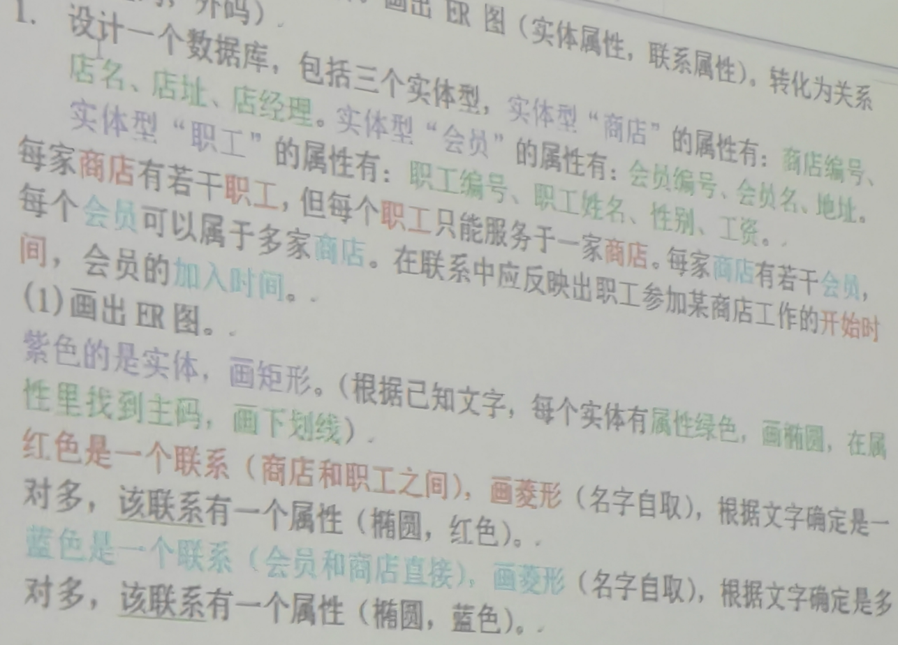
(2) 将该 ER 图转换成关系模式（能合并的联系合并），并指出主码（下划直线） 和外码（下划波浪线）。
每个实体写成一个关系：关系名（属性 1 ，… ) ——3 个（原来的主码）。
红色的联系合并到多端，在多端的属性里加上一端的主码和红色联系的属性（合

并后主码不变，加入的一端的主码做外码）。
蓝色的联系一个独立的关系：关系名（属性 1 ，… ) ——1 个（属性包括，两端 的主码，联系的蓝色属性）。
2. 设某商业集团数据库中有 3 个实体集，一是“商店”实体集，属性有商店编号、 商店名、地址；二是“商品”实体集，属性有商品号、商品名、规格、单价；三是 “职工”实体集，属性有职工编号、姓名、性别、业绩。
每个商店可销售多种商品，每种商品也可以放在多个商店销售，每个商店销 售商的一种商品有月销量。每个商店有许多职工，每个职工只能在一个商店工作， 商店聘用职工有聘期和工资。
(1) 画出 ER 图。
紫色的是实体，画矩形。（根据已知文字，每个实体有属性绿色，画椭圆，在属 性里找到主码，画下划线）。
红色是一个联系（商店和职工之间），画菱形（名字自取），根据文字确定是一 对多，该联系有一个属性（椭圆，红色）。
蓝色是一个联系（商品和商店直接），画菱形（名字自取），根据文字确定是多 对多，该联系有一个属性（椭圆，蓝色）。
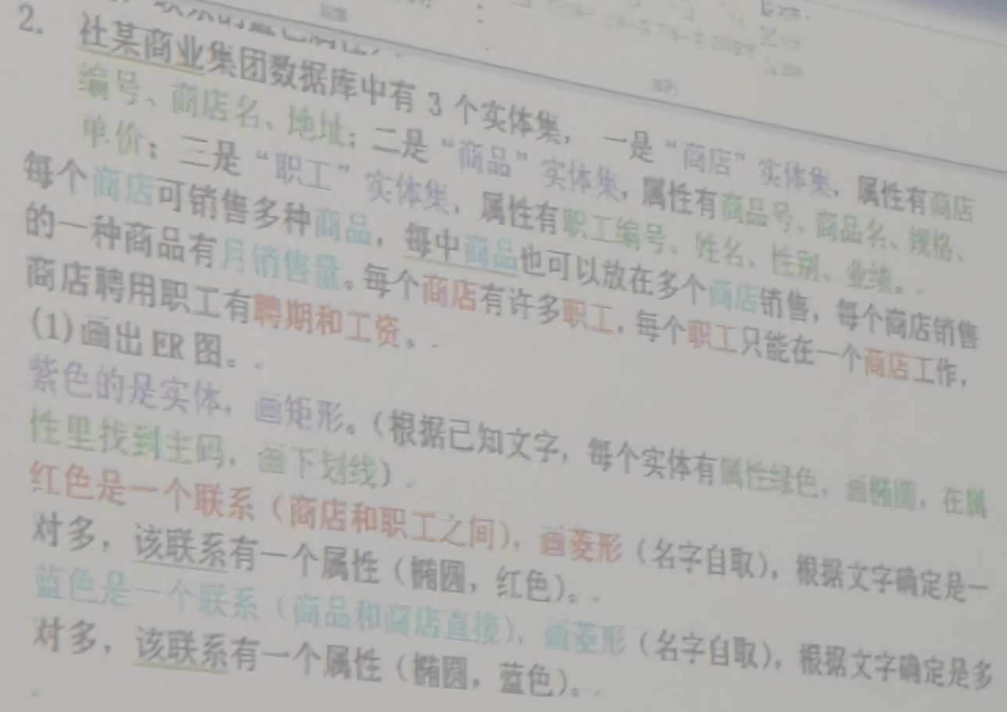
(2) 将该 ER 图转换成关系模式（能合并的联系合并），并指出主码（下划直线） 和外码（下划波浪线）。
每个实体写成一个关系：关系名（属性 1 ，… ) ——3 个（原来的主码）。
红色的联系合并到多端，在多端的属性里加上一端的主码和红色联系的属性（合 并后主码不变，加入的一端的主码做外码）。
蓝色的联系一个独立的关系：关系名（属性 1 ，… ) ——1 个（属性包括，两端 的主码，联系的蓝色属性）。

